RoboterFabrik-Protokoll

Protokoll A01 von Alexander Kölbl, Thomas Taschner & Michael Weinberger

A01-SEW

Inhaltsverzeichnis

Inhaltsangabe 2

Aufgabenstellung 2

Designüberlegung 3

Aufwandeinschätzung 3

Arbeitsdurchführung 3

Testbericht 3

Quellenangabe 3

# Inhaltsangabe

Das vollendete Programm simuliert eine Roboterfabrik und deren Arbeitsablauf.

Die Roboterfabrik setzt sich zusammen aus:

* einem Lager (in denen sich die Teile des Roboters befinden)
* einem Lagermitarbeiter (verwaltet die Anfragen an das Lager)
* einem Montagemitarbeiter (baut den Roboter zusammen)
* einem Sekretariat (erstellt IDs für die Mitarbeiter & Roboter)

Ziel des Programm ist es das der Ablauf der Roboterfabrik fehlerfrei & nach vorgegeben Ablauf (siehe Aufgabenstellung) funktioniert.

# Aufgabenstellung

Es soll eine Spielzeugroboter-Fabrik simuliert werden. Die einzelnen Bestandteile des Spielzeugroboters (kurz Threadee) werden in einem Lager gesammelt. Dieses Lager wird als Verzeichnis und die einzelnen Elementtypen werden als Files im Betriebssystem abgebildet. Der Lagermitarbeiter verwaltet regelmäßig den Ein- und Ausgang des Lagers um Anfragen von Montagemitarbeiter und Kunden zu beantworten. Die Anlieferung der Teile erfolgt durch Ändern von Files im Verzeichnis, eine Lagerung fertiger Roboter ebenso.  
  
Ein Spielzeugroboter besteht aus zwei Augen, einem Rumpf, einem Kettenantrieb und zwei Armen.    
Die Lieferanten schreiben ihre Teile ins Lager-File mit zufällig (PRNG?) erstellten Zahlenfeldern. Die Art der gelieferten Teile soll nach einer bestimmten Zeit gewechselt werden.  
  
Die Montagemitarbeiter müssen nun für einen "Threadee" alle entsprechenden Teile anfordern und diese zusammenbauen. Der Vorgang des Zusammenbauens wird durch das Sortieren der einzelnen Ganzzahlenfelder simuliert. Der fertige "Threadee" wird nun mit der Mitarbeiter-ID des Monteurs versehen.  
  
Es ist zu bedenken, dass ein Roboter immer alle Teile benötigt um hergestellt werden zu können. Sollte ein Monteur nicht alle Teile bekommen, muss er die angeforderten Teile wieder zurückgeben um andere Monteure nicht zu blockieren. Fertige "Threadee"s werden zur Auslieferung in das Lager zurück gestellt.  
  
Alle Aktivitäten der Mitarbeiter muss in einem Logfile protokolliert werden. Verwenden Sie dazu Log4J.  
  
Die IDs der Mitarbeiter werden in der Fabrik durch das Sekretariat verwaltet. Es dürfen nur eindeutige IDs vergeben werden. Das Sekretariat vergibt auch die eindeutigen Kennungen für die erstellten "Threadee"s.  
  
Beachten Sie beim Einlesen die Möglichkeit der Fehler von Files. Diese Fehler müssen im Log protokolliert werden und entsprechend mit Exceptions abgefangen werden.

# Designüberlegung

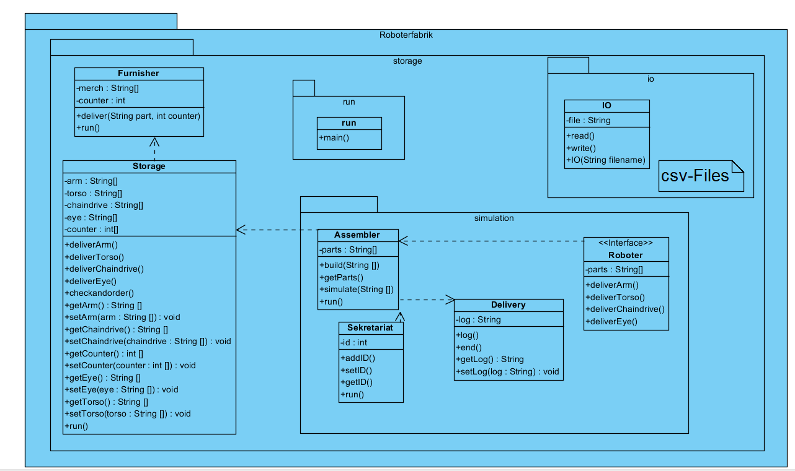

Das UML-Diagramm wurde in Zusammenarbeit aller an dem Projekt beteiligten Personen durchdacht und erzeugt.

Anschließend wird das UML-Diagramm mit dieser Klassenstruktur in das Programm übertragen.

# Aufwandeinschätzung

An diesem Projekt beteiligen sich 3 Personen. Der geschätzte Zeitaufwand beträgt 20 Stunden.

Geschätzter Aufwand der Projektphasen:

|  |  |
| --- | --- |
| **Projektphase** | **geschätzter Zeitaufwand** |
| Planungsphase (Inhalterfassung, UML, etc.) | 5 Stunden |
| Implementierungsphase | 10 Stunden |
| Test- und Korrekturphase | 5 Stunden |

# Arbeitsdurchführung

# Testbericht

# Quellenangabe

<http://logging.apache.org/log4j/2.0/manual/configuration.html>

* Informationen zu Log4j

<http://commons.apache.org/sandbox/commons-cli2/manual/index.html>

* Informationen zu CLI

<http://www.visual-paradigm.com/>

* UML-Tool